Выступление
учителя МБОУ СОШ №58
Зажигиной Дианы Витальевны
на РМО учителей химии 29.08.2013г.

Формирование регулятивных учебных действий на уроках химии.

Каковы функции регулятивных учебных действий (РУД)? Что они в себя включают?
Регулятивные действия обеспечивают организацию учащимся своей учебной деятельности. К ним относятся:
- ЦЕЛЕПОЛАГАНИЕ, как постановка учебной задачи на основе соотнесения того, что уже известно и освоено учащимися, и того, что ещё неизвестно.
Чтобы ученик сам ставил цели и шёл к их достижению, необходимо , чтобы учитель умел это делать.
Цели должны быть построены по принципу ВОДКИ, если хочешь, чтобы твои цели были эффективными, сформулируй их так, чтобы они были:

Важными и Вдохновляющими S specific конкретные
Ограниченными по времени М measurable измеряемые
Дерзкими, но достижимыми А achievable достижимые
Конкретными R relevant обоснованные
Измеряемыми T time bound ограниченные во времени

- ПРОГНОЗИРОВАНИЕ — предвосхищение результата и уровня усвоения его временных характеристик
- ПЛАНИРОВАНИЕ — определение последовательности промежуточных целей с учётом конечного результата; составление плана и последовательности действий. После того как цель поставлена, определено, что может быть в конце, необходимо спланировать свою учебную деятельность.

Предлагаю рассмотреть:

1. Сущность регулятивных учебных действий;
2. Выделение регулятивных учебных действий из конкретной ситуации;
3. Формирование регулятивных учебных действий на уроке химии в 9 классе по теме: «Жёсткость воды и её устранение».

- КОНТРОЛЬ — в форме сличения способа действия и его результата с заданным эталоном с целью обнаружения отклонений и отличий от эталона.
- КОРРЕКЦИЯ — внесение необходимых дополнений и корректив в план и способ действия в случае расхождения эталона, реального действия и его продукта.
- ОЦЕНКА — выделение и осознание учащимся того, что уже усвоено и что подлежит усвоению, осознание качества и уровня усвоения.
- ВОЛЕВАЯ САМОРЕГУЛЯЦИЯ как способность к мобилизации сил и энергии, способность к волевому усилию — к выбору в ситуации мотивационного конфликта и преодолению препятствий.

Роль данного УУД для школьника.
Умение учиться обеспечивается тем, что УУД, как обобщенные действия, открывают возможность широкой ориентации учащихся, как в различных предметных областях, так и в строении самой учебной деятельности, включая осознание учащимися её целевой направленности, ценностно-смысловых и операциональных характеристик.
Умение учиться выступает существенным фактором повышения эффективности освоения учащимися предметных знаний, умений, формирование компетенций, образа мира и ценностно-смысловых оснований личностного морального выбора.
Основная функция УУД включает:
Обеспечение возможности учащегося самостоятельно осуществлять деятельность учения, ставить учебные цели, искать и использовать необходимые средства и способы достижения, контролировать и оценивать процесс и результаты деятельности.
Владение РУУД даёт школьнику:
оценивать ситуации и поступки (ценностные установки, нравственная ориентация)- объяснять смысл своих оценок, мотивов, целей (личностная саморефлексия, способность к саморазвитию, мотивация к познанию, учёбе).
    - Ученик умеет составлять план действий.
    - Ученик может внести необходимые дополнения и коррективы в план и способ действия в случае необходимости .
    - Ученик осознаёт то, что уже усвоено и что подлежит усвоению, а также качество и уровень усвоения.
    - Ученик может поставить учебную задачу на основе соотнесения того, что уже известно и усвоено и того, что ещё неизвестно.
    - Ученик способен к волевому усилию.
    - Ученик владеет навыками результирующего, процессуального и прогностического самоконтроля.
    - У ученика сформирован внутренний план действий.
    - Ученик перед тем, как начать действовать, определяет последовательность действий.
    - Ребёнок может адекватно реагировать на трудности и не боится сделать ошибку.

Для того, чтобы планировать работу, направленную на формирование УУД, необходимо научиться «видеть» действия разных видов, находить их в той или иной учебной и внеучебной ситуации, потому что умение найти УУД в предлагаемом материале – один из важных шагов на пути выстраивания всей системы работы команды по формированию УУД.
Это подобно ситуации с овладением грамотным письмом – чтобы грамотно вставлять «жи», «ши» в нужных местах слова, надо уметь выделять их в словах. Также и с УУД.
Таким образом, подобная работа даёт возможность Вам расширить системное видение, освоить новую практику анализа ситуации с позиции оценки представленности тех или иных УУД в рамках мероприятия, приучает мыслить по-новому.
Итак, на данном этапе мы будем анализировать ситуации и искать в них разные виды РУУД. В качестве предмета анализа выступят фрагменты мультфильма «Мешок яблок».
-ЦЕЛЕПОЛАГАНИЕ хорошо проявляется в начале мультфильма (Заяц знает, что ему надо сделать и следует этой цели).
-ПЛАНИРОВАНИЕ – объективно относится к способам достижения цели (не может переплыть озеро – идёт в обход).
- ПРОГНОЗИРОВАНИЕ развито недостаточно (не может до конца просчитать сколько можно раздать, а сколько принести домой).
- КОНТРОЛЬ развит недостаточно ( в конце концов он раздаёт все яблоки и домой ничего не приносит).
- КОРРЕКЦИЯ выражена слабо, в основном действует по шаблону (встретил-отдал сколько-то яблок).
- ОЦЕНКА недостаточно развита, поскольку не может соотнести реальное количество яблок и количество нуждающихся в них.
- ВОЛЕВАЯ САМОРЕГУЛЯЦИЯ – способен контролировать своё поведение, преодолевая встречающиеся трудности.

СХЕМА
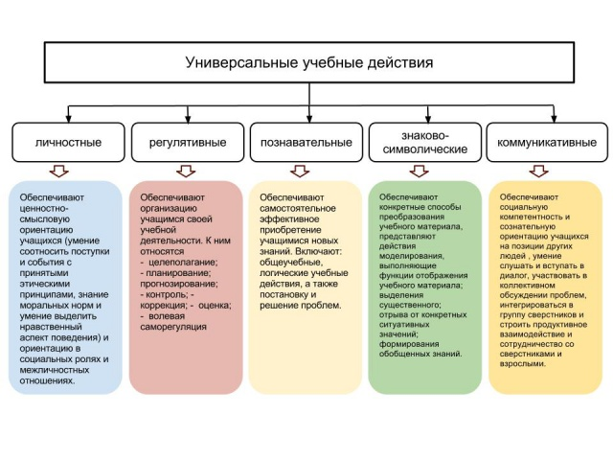

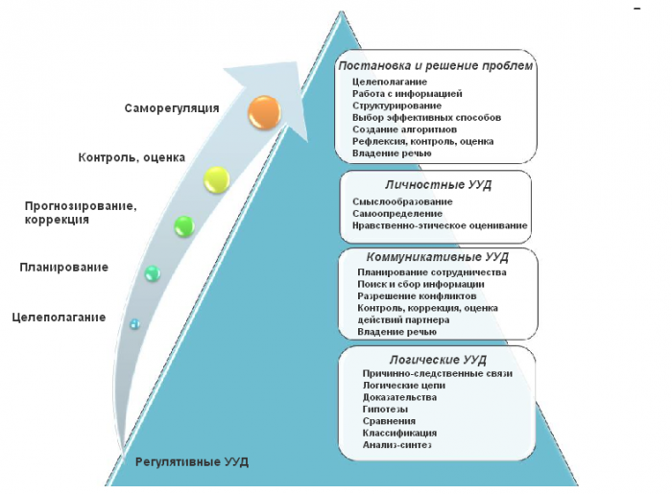

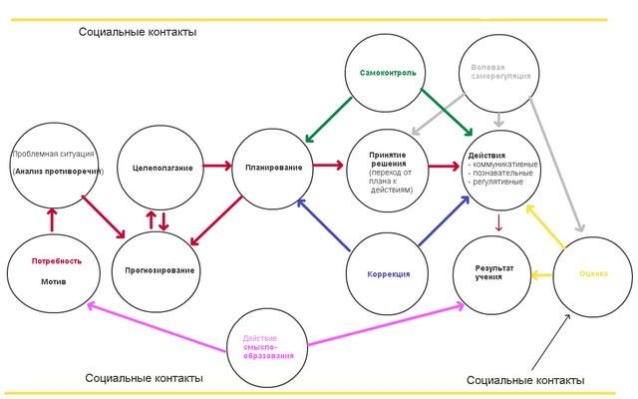

Так как начать формулировать цель невозможно без наличия мотивации на уроке:
Будет мотив, будет и деятельность.
На уроках химии стараюсь подбирать разного рода мотивацию, конечно, с учётом индивидуальности ребёнка.
Кто-то имеет потребность получать хорошие оценки, другой учится, чтобы избежать наказания, а кто-то просто познаёт мир и ему уже от этого комфортно.
Возьмем для примера тему одного урока:

Мотив | 9 класс  Тема: «Жесткость воды и её устранение». | 11класс  (к уроку «Мыла, СМС»)
Создание и анализ проблемной ситуации | Учитель предлагает учащимся, опираясь на личный опыт, к какой проблеме имеют отношения ключевые слова, и составить небольшой рассказ об этой проблеме.  Ключевые слова: природная вода, жёсткость воды, растворимые соли, умягчение воды, кипячение, сода, уксус, мягкая вода, образование пены, накипь.  Учитель не комментирует ответы, не оценивает. Ученики сами проговаривают проблему, подходя к теме. | Существует жёсткая вода, которая пагубно сказывается на живых организмах и технических приборах.  Вопрос: Как связана жёсткая вода с таким явлением природы как карстовые пещеры.
Прогнозирование | Ученик прогнозирует, что можно сделать, чтобы найти ответ на проблему. Возможно дело в природе воды, в её некоторых свойствах, выдвигают гипотезы. Учитель все гипотезы записывает на доске, потом к ним вернутся. | Гипотеза  Жесткость воды обусловливают какие-то примеси, которые возможно удалить химическим путем.
Целеполагание | Ученики проговаривают цель урока и обсуждают её вместе. Изучить явление жесткости и определить её составляющие факторы. | Цель: выяснить природу жесткой воды,какие вещества в ней содержатся, определить понятие жесткости, объяснить некоторые природные явления на основе «жесткости».
Планирование. Принятие решения. | У учителя на доске план урока, который после обсуждения принимается.  - Проведение лабораторного исследования;  - Работа с учебным текстом;  - Работа со схемой;  - Видеофрагмент;  - Работа с текстом;  - Выводы. | Чтобы выяснить природу воды необходимо провести эксперимент, целью которого является получение новых знаний, доказательство гипотез.
Действия, коррекция | - Выполняет лабораторный эксперимент по свойствам омыления разных вод (дистиллированной водой, жесткой, после кипячения). Анализ лаб. исследования.  - Учитель организует работу по тексту с применением пометок (+-так и думал, - -ошибался, !- интересно, ?-непонятно).  - Оформляют основные понятия текста в тетради (конспект, схема, таблица).  4)Учитель показывает схему, которая могла бы быть  5)Просмотр видеоролика о красивом пещерном месте (записать гипотезы).  6)Учебный текст - технология пометок.  7)Сопоставление результатов поставленной цели.  8)Выходной тест. | Учащиеся выполняют эксперимент целью которого является проверка надежности гипотезы о природе жесткой воды и ее свойствах. Делают выводы.  Отвечают на вопрос: Достигли цели?  Сл. этап: получение новой информации из учебника и оформление любым удобным способом.  Сличение способа действия с эталоном.  Проанализировав поставленную цель в начале урока, приходим к выводу, что мы пока не умеем объяснять явления природы, такие как образование карстовой пещеры.  Смотрим видео об образовании карстовых пещер, уточняем в тексте.
Контроль, оценка | Проводится самооценка своих результатов, возвращаемся к своей проблеме, цели и гипотезе. Учитель предлагает обобщить результаты – поставить себе оценку за урок, подводят итог планированию, правильно ли выбрали план действий, какие действия стали продуктивнее всех для поиска решений.
В идеале формирование регулятивных универсальных учебных действий на уроках химии плодотворно происходит при исследовании свойств веществ и анализе практических действий, а также выполнении проектных работ и немаловажную роль играют рабочие тетради, различного рода задания.
Чтобы ответить на поставленные вопросы и выполнить задания необходимо внимательно проработать параграф. Здесь формируется навык получения информации из книг, внимательному чтению текста. Не все ребята могут найти нужный ответ, хотя все они в учебнике есть. Некоторые задания сформулированы необычно (необходимо понять, что спрашивают). Выполнить задание без консультации удаётся не всем учащимся.
Типовые задания, нацеленные на регулятивные универсальные учебные действия.
- Работа с любым учебным заданием требует развития регулятивных умений. Одним из наиболее эффективных учебных заданий на развитие таких умений является текстовая задача, так как работа с ней полностью отражает алгоритм работы по достижению поставленной цели (по П.Я. Гальперину).
- В каждый урок должны быть вставлены проблемные ситуации.
Предлагаю Вашему вниманию памятку по формированию РУУД.
Спасибо за внимание!

